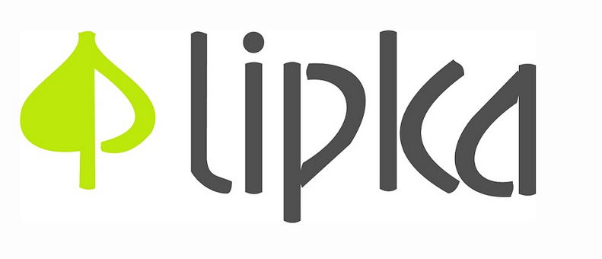
Rok od otevření mimořádných příměstských táborů ve VIDA!
tisková zpráva │ Brno │17. 3. 2021

V úterý 23. března 2021 to bude rok, co VIDA! science centrum společně s Lipkou – školským zařízením pro environmentální vzdělávání Brno začali nabízet rodičům tzv. nezbytných profesí péči o jejich potomky a to ve formě mimořádných příměstských táborů. „Jednali jsme rychle. Chtěli jsme být nápomocní. Lipka jako školské zařízení dostala pověření od hejtmana, my jsme nabídli prostory a program,“ přiblížil ředitel VIDA! Lukáš Richter. „Zdravotní sestry, lékaři, policisté, zaměstnanci hygienických stanic, pošt a úřadů práce, sociální pracovníci a řada dalších zaměstnanců vybraných profesí pracují po celou dobu pandemie s obrovským nasazením ve velice složitých podmínkách. Jsme vděční za příležitost jim pomoci a pečovat o jejich děti v době uzavřených škol,“ dodala Hana Korvasová, ředitelka Lipky.

Jarní péče o děti skončila 22. května 2020. Na podzim se však mimořádné příměstské tábory opět otevřely – od 19. října do 27. listopadu, a nyní jsou od 4. ledna 2021 zase v provozu. Složení skupin se postupně proměňovalo. „Na jaře jsme hlídali především děti rodičů pracujících na Krajské hygienické stanici a v Dopravním podniku města Brna. Od podzimu tu máme převahu dětí zdravotníků,“ sdělil Ondřej Medek, koordinátor mimořádných příměstských táborů ve VIDA! Bohužel VIDA! nepojme všechny zájemce o tuto službu, proto Lipka otevřela další dětské skupiny na svých pracovištích.

Jak vypadá rok mimořádných příměstských táborů ve VIDA! v číslech? 26 týdnů, 132 dní, 706 hodin zábavného programu, přibližně 2580 vydaných obědů a 5160 svačinek. Celkem skupinkami prošlo 135 dětí. „Tři děti máme ve VIDA! už od začátku. Představte si, chodí k nám už osmý kalendářní měsíc! Dalších devatenáct od podzimu, tedy pátý měsíc. Doufejme, že na to budou jednou vzpomínat jako na dva roky prázdnin. Distanční výuka je sice u nás nemine, ale snažíme se, aby taky zažily spoustu dobrodružství,“ řekl Richter.

Jedním ze tří dětí, které VIDA! navštěvují už od jarního uzavření škol, je desetiletý Robin. Jeho maminka Iva Vymazalová, zaměstnaná ve Fakultní nemocnici Brno, napsala: „Pomáháte celé naší rodině. S manželem oba směnujeme a bylo by pro nás časově nemožné věnovat se synovi, jak je potřeba. Oceňuji, že i když tato situace trvá už tak strašně dlouho, děti se u vás nenudí a pořád vymýšlíte nové projekty a aktivity.“ Pavel Findejs, zaměstnanec Dopravního podniku města Brna a tatínek devítiletého Petra, který je druhou ze tří stálic dětských skupin, se k chvále přidává: „Petr má Vidu strašně rád, každý den se tam moc těší. Nejraději by chodil i v sobotu a v neděli. Lektoři jsou úžasní a dětem se věnují, jak jen nejlépe umí. Pomůžou jim s distanční výukou a následně, jak skončí škola, se jim naplno věnují. V dnešní covidové době, kdy se nikam nemůže, je to pro ně obrovský přínos. Můžou jít ven, dělají chemické pokusy, hrají hry, procházejí vašimi expozicemi, rozvíjí se a poznávají svět.“ Posledním dítětem, které navštěvuje VIDA! už od jara, je osmiletá Zuzana. Její maminka Kateřina Koplíková pracující v Krajské hygienické stanici Jihomoravského kraje dodala: „Od začátku pandemie si velmi vážíme možnosti mít postaráno o děti, když musíme chodit do práce. Vím, že spousta rodičů a dětí tuto příležitost nemá, i když by ji jistě také uvítali. Jsme VIDA! i Lipce moc vděční.“

Po celou dobu jsou ve skupinách dodržována hygienická opatření. Při příchodu je dětem změřena teplota, nosí roušky a respirátory, při jídle sedí samostatně u stolů. Také se dbá na mytí rukou i dezinfekci. „Už proto, že hlídáme děti zaměstnanců hygienické stanice, musí vše odpovídat přísným nařízením. Lektoři i děti si však rychle zvykli. Už se taky ukázalo, že opatření jsou funkční. Přestože jsme tu měli nakažené dítě, žádné jiné se od něj nenakazilo,“ sdělil Medek. Od prosince také lektoři podstupují antigenní testy. „Společnost Podané ruce, která testuje u vstupu na brněnské výstaviště, nám vyšla vstříc a vyblokovala pro naše zaměstnance pravidelné termíny k testování,“ dodal Richter. Se vstřícností se organizátoři potkávají často. Tři měsíce loni na podzim chodili k dětským skupinám vypomáhat zaměstnanci Hvězdárny a planetária Brno. Ta také do VIDA! přivezla mobilní planetárium, které je stále velikou atrakcí. Sokol Brno I zase zapůjčil sportovní nářadí a společnost Thermo Fisher Scientific, přední výrobce elektronových mikroskopů sídlící v Brně, připravil pro děti kreativní dárky.

Péče o děti nezbytných profesí není to jediné, čím se brněnské science centrum snaží v dnešní nelehké době pomáhat. Na jaře šili její zaměstnanci roušky, míchali dezinfekci a na 3D tiskárnách připravovali držáky na ochranné štíty. Sven Dražan, manažer programu VIDA!, také naprogramoval mapu testovacích míst pro Ministerstvo zdravotnictví ČR. Dále se VIDA! zaměřila na online obsah přinášející chytrou zábavu domů. Na jaře odvysílala devět streamů s pokusy pro rodiny s dětmi. Na webových stránkách nabízí přes sto pokusů a vyrábění na doma a dvě vlastní filmové science show. Pustila se také do doučování dětí, které bojují s distanční výukou, nebo se chtějí procvičit v probírané látce

„Byl to mimořádně náročný rok, ale naučili jsme se improvizovat a rychle reagovat na to, co společnost zrovna potřebuje. Věřím, že se nám to dařilo. Potvrzují to děkovné dopisy rodičů, kterým hlídáme děti, ale třeba i návštěvnost našich webových stránek. Ta je o 20 % vyšší, než když jsme měli otevřeno. Lidé si zvykli, že VIDA! nabízí chytrou zábavu, a už ví, že když je naše expozice zavřená, přineseme jim pokusy, vědecké vyrábění nebo filmové science show k nim domů,“ shrnul Richter, ředitel VIDA! science centra.

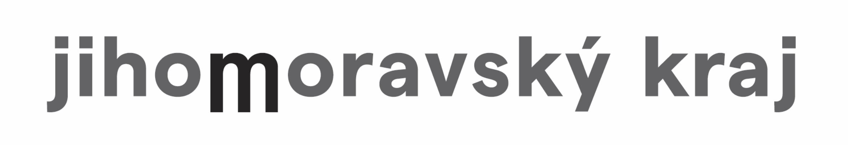
VIDA! science centrum
Křížkovského 12, Brno
www.vida.cz
www.facebook.com/vidabrno

Lipka – školské zařízení pro environmentální vzdělávání Brno
Lipová 20, Brno
www.lipka.cz

Zábavní vědecký park VIDA! provozuje Moravian Science Centre Brno, příspěvková organizace Jihomoravského kraje.
Moravian Science Centre Brno, p. o. je členem České asociace science center.

